Optimizing Client Center Settings

1. Optimización de los contenidos en el Centro del Cliente

1.1 Optimización del Centro del Cliente
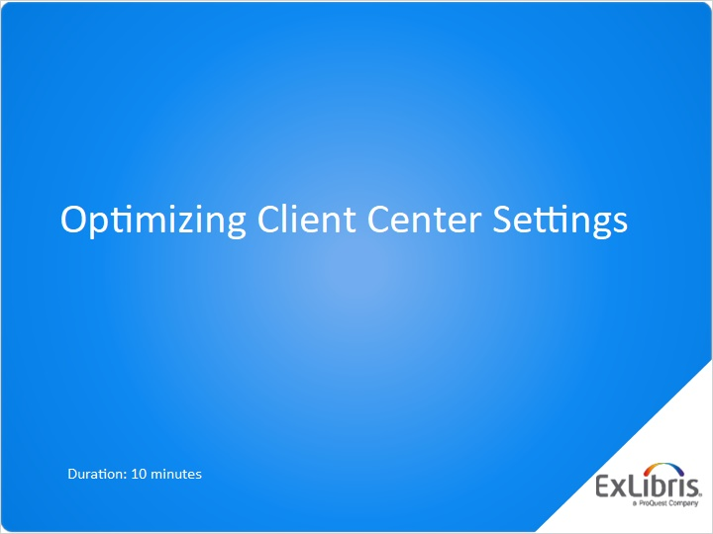
Notes:
Hola y bienvenidos a esta sesión de cómo optimizar sus configuraciones en el Centro del Cliente. Ahora, ya debio haber terminado de verificar que los contenidos en su Centro de Cliente estén completos, correctos y actualizados . En esta sesión, profundizaremos y nos enfocaremos en asegurarnos que las configuraciones del Centro del Cliente estén optimizados.

1.2 Agenda
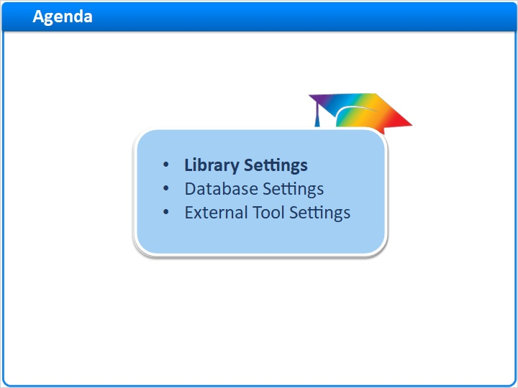
Notes:
Al finalizar esta sesión, usted sabrá como verificar configuraciones claves de la biblioteca en el Centro del Cliente. También aprenderá sobre algunas configuraciones externas que interactúan con sus servicios de descubrimiento. Iniciemos con las configuraciones de su biblioteca.

1.3 Configuraciones de la Biblioteca
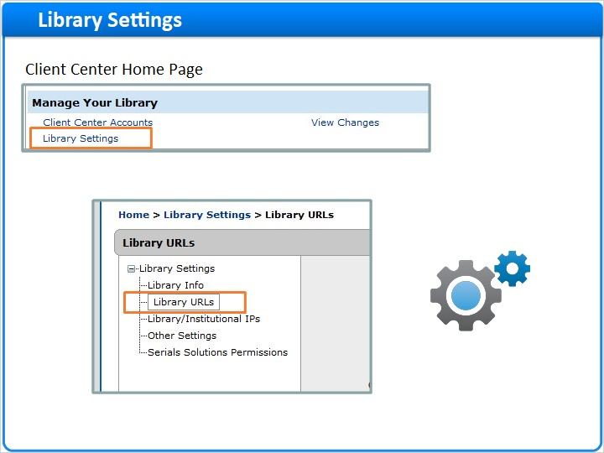
Notes:
Se puede realizar una variedad de configuraciones a través del área de configuraciones de la biblioteca en el Centro del Cliente, pero hoy, nos enfocaremos en las configuraciones que son más importantes para los servicios de descubrimiento.

1.4 URLs de la biblioteca
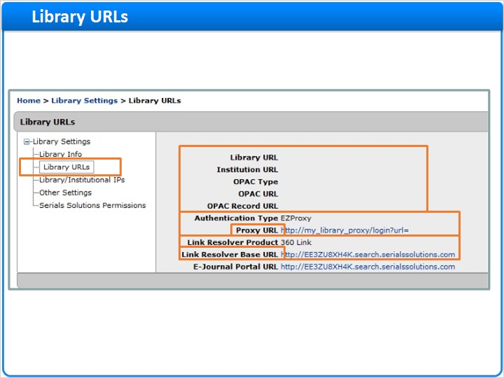
Notes:
La mayoría de las URLs en esta pagina estan aquí solo por información. Estas ayudan a los bibliotecólogos de metadatos de Summon y a los miembros del equipo de soporte con sus datos. Pero, las dos URLs son importantes para la funcionalidad de sus servicios de descubrimiento : la URL de Prozy y la URL del Link-Resolver base Si su biblioteca usa un servicio de Proxy para la autenticación remota, usted necesita revisar que el tipo de Autenticación y los campos de la URL del Proxy estén llenos correctamente. Una vez usted agregue su información del proxy aquí, usted no necesita agregarlo en ninguna otra parte en el centro del cliente . Esta URL del proxy automáticamente será aplicada para todos sus recursos rastreados, a menos que usted expresamente lo omita. Ustedes también deben confirmar que el Link-Resolver Product y el Link-Resolver Base URL esten en su lugar. Summon usa su Link Resolver para vincular al texto completo cuando un vinculo de Index-Enhanced Direct no esta disponible en el índice de Summon.

1.5 Direcciones IP
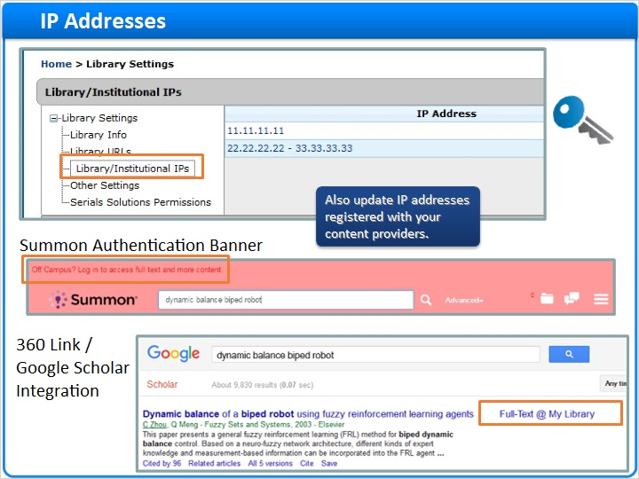
Notes:
Ahora, usted puede verificar que las direcciones IP que ingreso en el centro del cliente están correctas. Estas direcciones de IP se usan tanto por Summon como por 360 Link. Si esta configurado, el banner de autenticación de Summon se mostrará para los investigadores que estén conectados de manera remota display for remote fuera de las direcciones IP que usted ingreso. Los investigadores deberán conectarse dentro de estos rangos IP para ver ciertos tipos de resultados de búsqueda en Summon. Usted aprenderá más acerca de la autenticación Summon en una sesión de entrenamiento por separado. 360 Link usa estos mismos rangos IP para la integración con Google Scholar. Aprenderá más de la integración de 360 Link Google Scholar durante otra sesión de entrenamiento.

1.6 Agenda
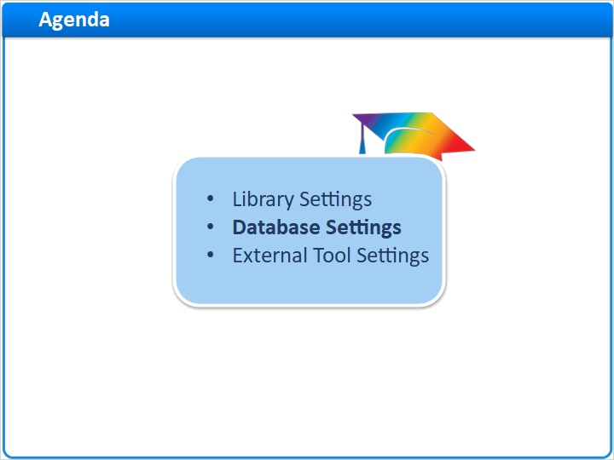
Notes:
Luego revisaremos las configuraciones de su base de datos.

1.7 Detalles de la base de datos, Configuraciones de la página.
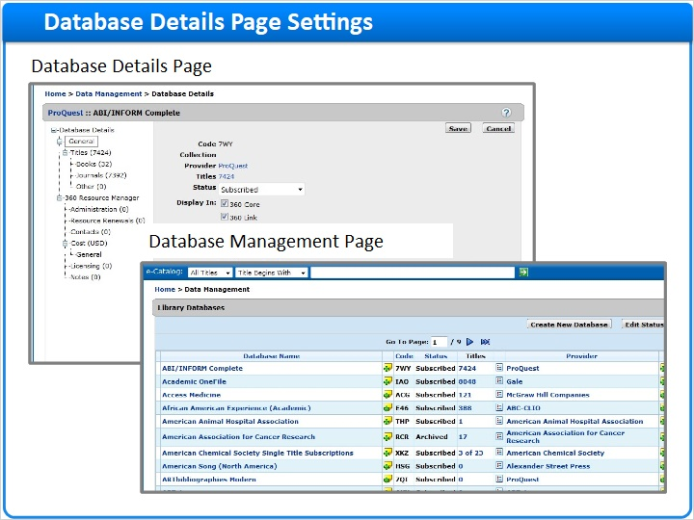
Notes:
En la mayoría de casos, las configuraciones por defecto en sus páginas de detalles de la base de datos están bien. Pero algunas veces, usted necesita cambiar las configuraciones claves para asegurar que se vincule de manera exitosa con el contenido. Revisaremos estas configuraciones claves durante el curso de esta sesión.

1.8 Reporte de detalles de la base de datos
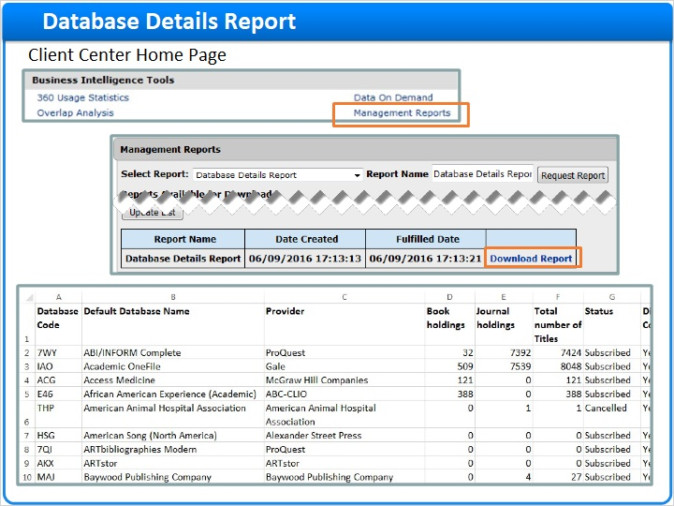
Notes:
En cambio, usted debería descargar el reporte de detalles de la base de datos. Este reporte enumera todas las bases de datos rastreadas y sus configuraciones

1.9 Configuraciones "Mostrar en "
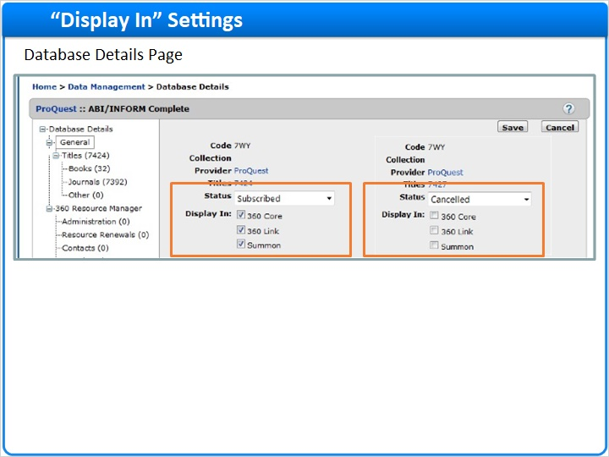
Notes:
Para empezar, usted necesita asegurarse que sus bases de datos se muestren correctamente en sus servicios de descubrimiento. Si una base de datos tiene un estatus de suscrito, usted siempre querrá que los investigadores encuentren este contenido en todos sus servicios de descubrimiento, por lo que todas sus casillas "Mostrar en" deberían estar seleccionadas. Por otra parte, si una base de datos tiene un estatus de cancelado, usted quizá quiera desmarcar las casillas “Mostrar en ” para todos los servicios. En cambio de ver cada base de datos individualmente , escanee su reporte de detalles de la Base de datos. Para hacer esto más fácil, puede ocultar la mayoría de las columnas en el reporte. Las únicas columnas que necesita ver son el código, el nombre de la base de datos, el nombre del proveedor, el estatus de la base de datos y el Mostrar en, para los servicios de descubrimiento que usted tiene. Es fácil ver algunos problemas que necesitan arreglarse en este ejemplo: ABI/Inform Complete esta configurado como suscrito, pero la base de datos está apagada para 360 Link. Y, Access Medicine aún se muestra en 360 Core (el cual es el Portal de las revistas electrónicas) aunque está cancelada. Usted puede marcar en el reporte las líneas con las que tengan dificultades , y luego navegar en las páginas de detalles de la Base de Datos para arreglar el problema tan pronto como sea posible.

Report Layer (Slide Layer)
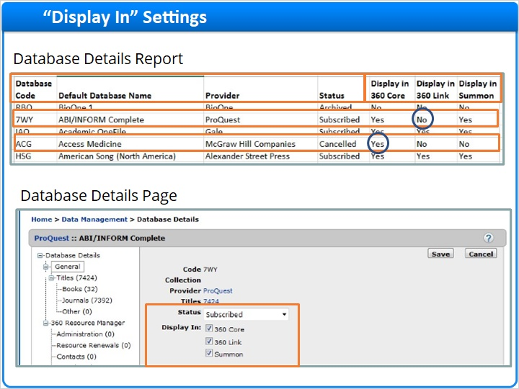

1.10 Configuraciones de la autenticación
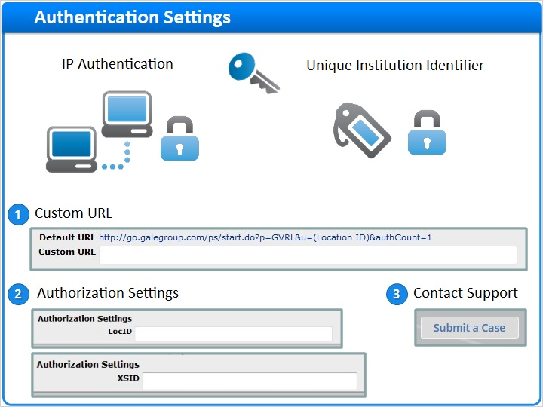
Notes:
La mayoría de sus recursos electronicos problablemente usen autenticación por IP para permitirle a los investigadores acceder al texto completo. Pero, casi 30 proveedores de contenido requieren configuraciones personalizadas adicionales para incluir su identificador único de la biblioteca en sus vínculos: Para algunas bases de datos, usted necesita usar la página de detalles de la base de datos para ingresar una URL personalizada que contenga su identificador único de biblioteca. Para otras bases de datos, usted necesita agregar su identificador de la biblioteca en el área de configuraciones de autorización de la página de detalles de la base de datos. Y algunas veces, usted necesita contactar el equipo de soporte de ProQuest / Ex Libris para que ellos puedan configurar los vínculos por usted.

1.11 URLs o identificadores perdidos
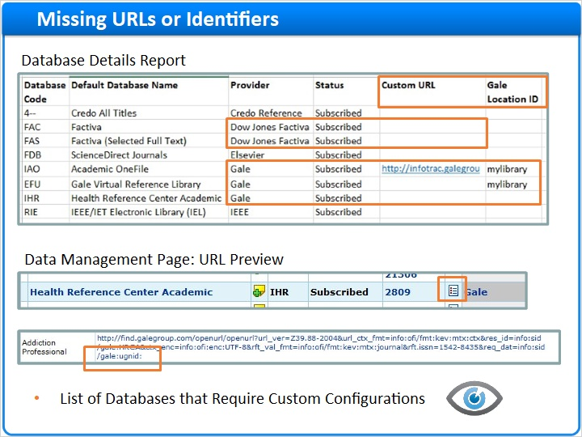
Notes:
Afortunadamente, usted puede usar el Reporte de detalles de la base de datos para ayudar a encontrar problemas existentes . Para los proveedores que requieren URLs personalizadas, escanee la columna de URL personalizada para los vínculos que no aparecen. Usted incluso puede escanear la ubicación de la columna del ID de GALE para las bases de datos con configuraciones de autorización pérdidas. Sin embargo, para otros proveedores que requieren configuraciones de autorización, usted necesita seleccionar individualmente cada página de detalles de la base de datos. Finalmente, para los proveedores que requieren que el equipo de soporte configure las URLs de “nivel de título”, vaya a la página de Administración de Datos y haga click en el icono de vista previa de la URL para cada base de datos que le interese. En este ejemplo, usted puede ver que el ID de ubicación de Gale no esta, por lo que usted necesita contactar el equipo de soporte para que le ayuden. Un listado de proveedores de contenido y de bases de datos que requieren configuraciones personalizadas se pueden encontrar en el area de Articulos Recomendados de la pagina web donde encontró esta sesión de entrenamiento. Los requerimientos varían para cada uno de estos proveedores, por lo que necesitará leer cuidadosamente las instrucciones cada vez que suscriba a una base de datos en este listado.

1.12 URLs de nivel de base de datos
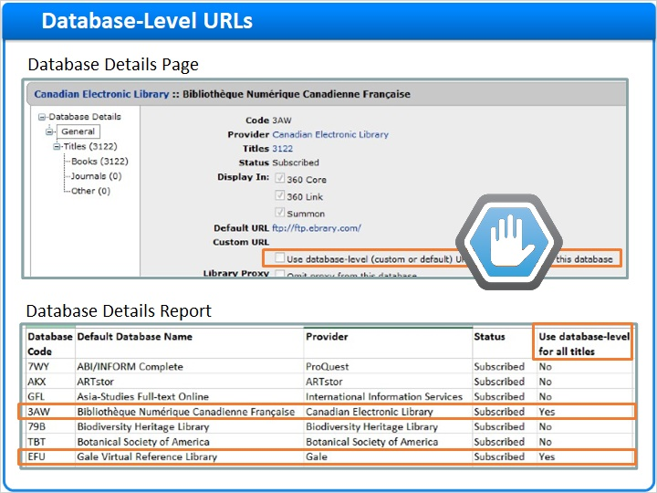
Notes:
La configuración "Usar URL a nivel de base de datos para todos los títulos en la base de datos" es solo para bibliotecas que tienen Dynix RPA para autenticación. Si esta casilla está marcada, sus enlaces de texto completo irán a la página de inicio de la base de datos en lugar de ir a artículos o revistas individuales. Escanee su informe de detalles de la base de datos para problemas Si encuentra un "sí" en la columna "Usar nivel de base de datos para todos los títulos", use la página Detalles de la base de datos para desmarcar esa casilla. En este ejemplo, parece que dos bases de datos tienen este problema. Quizás en algún momento hubo enlaces de títulos o artículos rotos porque faltaba la configuración de autenticación para estas bases de datos. Al encaminar a los investigadores a la página de inicio de la base de datos en lugar de los títulos o artículos, se habrían evitado los enlaces rotos. Pero, esta no es una solución fácil de usar para el problema.

1.13 Omitir Proxy donde no se necesita
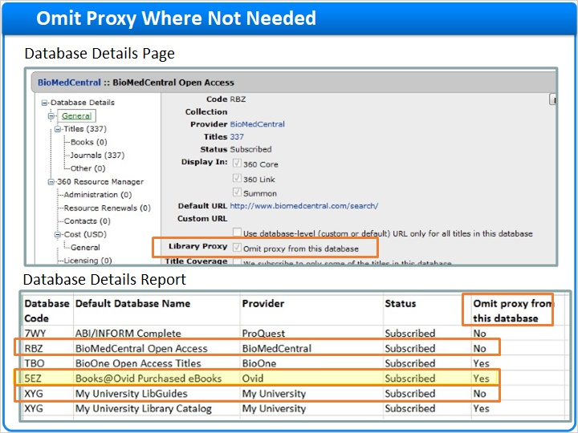
Notes:
- Cuando la URL de su proxy ya ha sido ingresada en el área de configuraciones de la biblioteca del Centro del Cliente, todas las bases de datos son rastreadas automáticamente. Sin embargo, usted no necesita bases de datos con acceso abierto proxy, su catálogo de biblioteca, o sus guias de estudio. Por lo tanto, usted deberá marcar la casilla "Omitir proxy de esta base de datos " en la Página de detalles de la base de datos Escanee su reporte de detalles de la base de datos para los recursos de los cuales se debería omitir el proxy. Y, a la inversa, revise las bases de datos que deberían ser rastreadas con proxy pero no lo son. En este ejemplo, al parecer hay algunos errores. Usted necesita omitir el proxy de la bases de datos BioeMedCentral Open Access y la
base de datos llamada My University Libguides. También, necesita activar el proxy en su base de datos de ebooks Books@Ovid.

1.14 Agenda
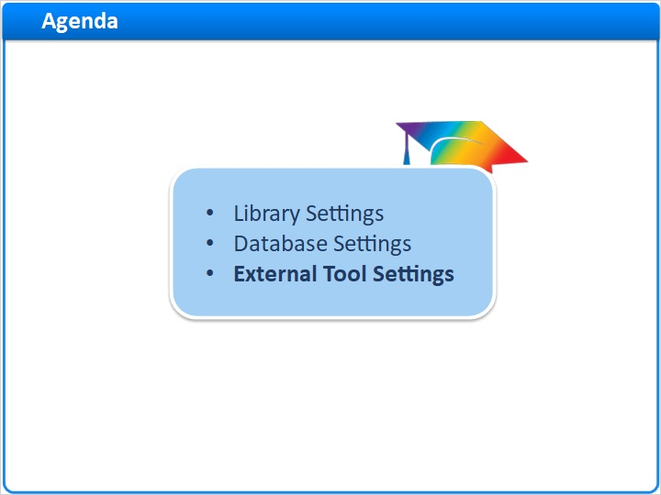
Notes:
Eso completa la discusión sobre las configuraciones para verificar dentro del Centro del Cliente. Ahora enfoquemos nuestra atención a algunas pocas configuraciones de herramientas externas que quizá quiera revisar.

1.15 Configuraciones del Servicio de Proxy
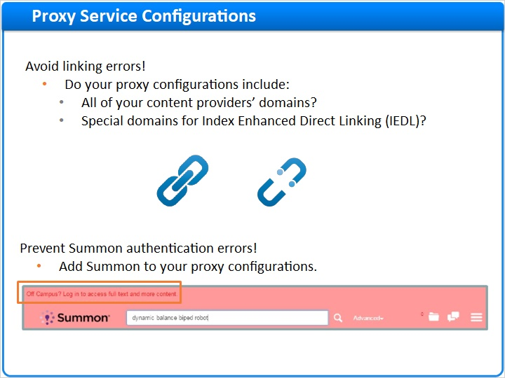
Notes:
Empecemos con un tip para evitar los errores de vínculos. Si su biblioteca usa un servicio de proxy para el acceso remoto a texto completo, tiene que verificar que sus configuraciones de proxy incluyan dominios para todos sus proveedores de contenido. También debe agregar dominios especiales para algunos de los proveedores que soportan Indexed-Enhanced Direct Linking en Summon y 360 Link. Y finalmente, usted necesita agregar Summon a las configuraciones de su proxy si activo el banner de autenticación de Summon.

1.16 Recursos Referente a 360 Link
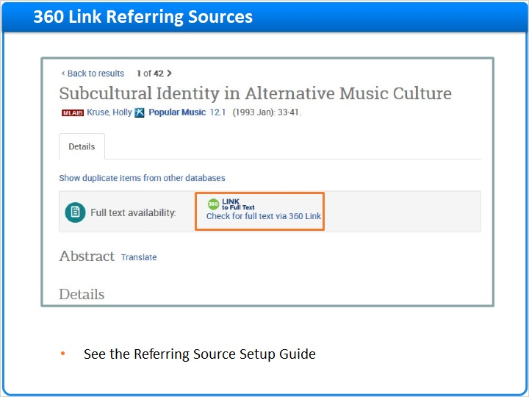
Notes:
Cuando suscriba nuevas bases de datos de resúmenes e índices o bases de datos con contenidos unico de mezcla de texto completo y citaciones , necesita configurar estas bases de datos como recursos de referencia. Esto le permitirá a sus investigadores vincularse con el texto completo si existe en cualquiera de las bases de datos activadas en el centro del cliente. para más instrucciones, véase “ Guía de Configuración de recursos de referencia ” bajo el área de Articulos Recomendados en la página web donde encontró esta sesión de entrenamiento.

1.17 Link Resolvers diferentes a 360 Link
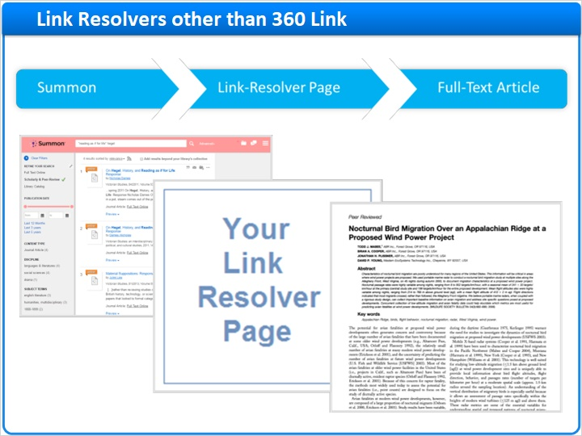
Notes:
Si su biblioteca usa un Link Resolver diferente a 360 link, necesita sincronizar los contenidos de su link resolver con los contenidos de sus centro de cliente para facilitar la vinculación de texto completo con Summon

1.18 Sesión de Revisión
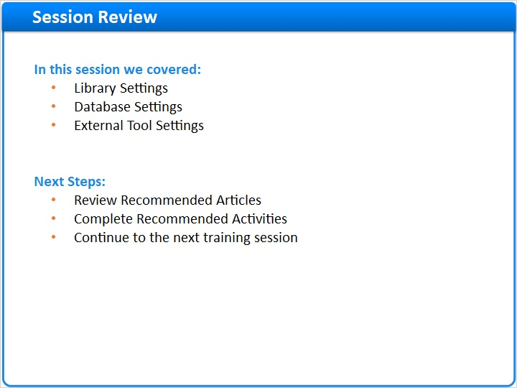
Notes:
Aquí concluye nuestra sesión de optimización de configuraciones en el Centro del Cliente. En esta sesión, discutimos estrategias para verificar las configuraciones de la biblioteca y la base de datos en el Centro del Cliente. También vimos algunas configuraciones externas que son importantes para los servicios de descubrimiento Que sigue? - Primero, deberá revisar los Artículos Recomendados para este entrenamiento . - Luego, completar las Actividades Recomendadas para esta sesión. Estas actividades están diseñadas para llevarlo a través del proceso de optimizar sus configuraciones . Después de completar la actividades, continúe con su siguiente sesión de entrenamiento .

1.19 Gracias !!!

Notes:
Gracias por acompañarnos!

1.20 Acerca de este entrenamiento
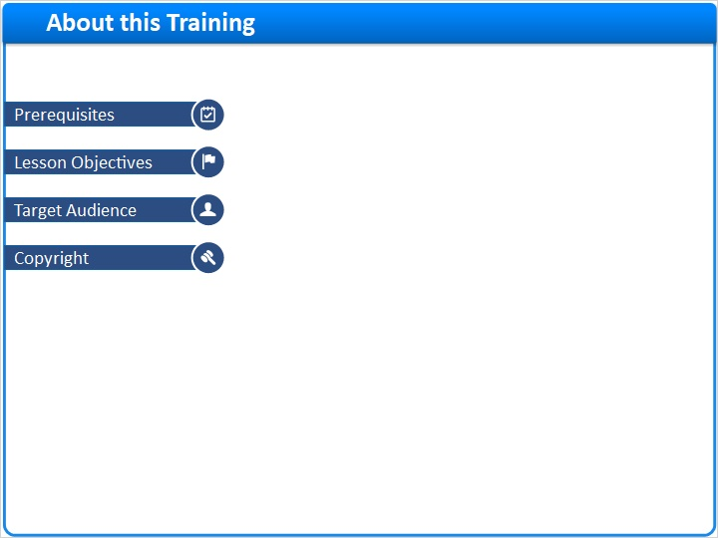
Notes:

1 (Slide Layer)
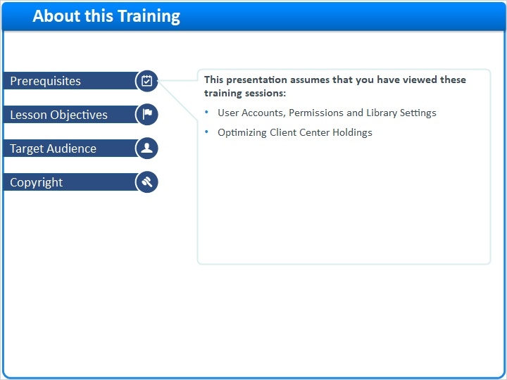

2 (Slide Layer)
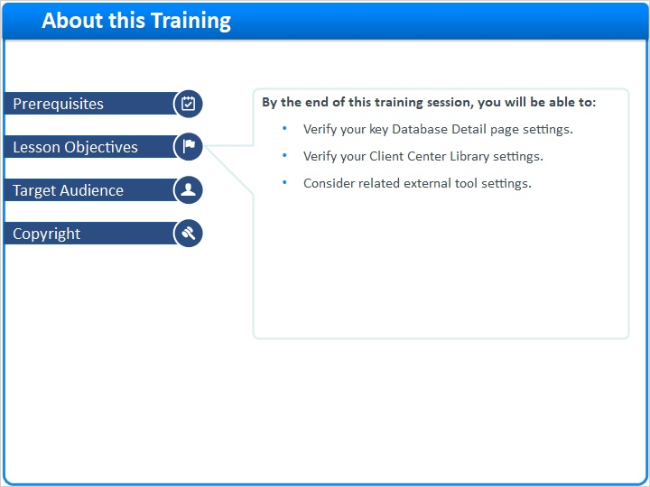

3 (Slide Layer)
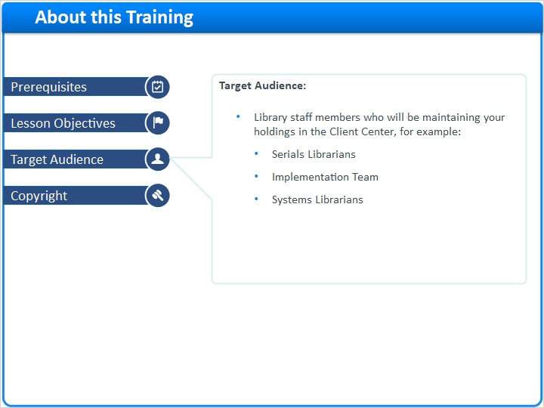

4 (Slide Layer)


